Государственное бюджетное профессиональное образовательное учреждение Уфимский колледж статистики, информатики и вычислительной техники

Лабораторная работа №6.x

Тема: «Строки»

Вариант 24

Выполнил: студент гр.19ИС-1

Ялилов Рафаэль Тагирович

Проверил: Зиганшина Р.С.

Уфа 2020г

**Задание:**

**6.1 Дана непустая строка S и целое число N (> 0). Вывести строку, содержащую символы строки S, между которыми вставлено по N символов «*» (звездочка).**

**6.2 Дана строка, изображающая арифметическое выражение вида «<цифра>±<цифра>±…±<цифра>», где на месте знака операции «±» находится символ «+» или «–» (например, «4+7–2–8»). Вывести значение данного выражения (целое число).**

**6.3 Даны строки S и S0. Удалить из строки S последнюю подстроку, совпадающую с S0. Если совпадающих подстрок нет, то вывести строку S без изменений.**

**6.4 Дана строка, состоящая из русских слов, разделенных пробелами (одним или несколькими). Вывести строку, содержащую эти же слова, разделенные одним символом «.» (точка). В конце строки точку не ставить.**

**6.5 Дана строка. Выделить подстроку от первого до второго двоеточия (пустая строка, если меньше двух двоеточия).**

**Код:**

using System;

namespace lab

{

class laba6

{

public void menu()

{

menyu menu123 = new menyu();

Console.WriteLine("вы на 6 разделе лаб, выберите номер лабы, которую хотите открыть(нажмите 0 для выхода)");

int a = int.Parse(Console.ReadLine());

switch (a)

{

case 0:

menu123.menu123();

break;

case 1:

lab61();

break;

case 2:

lab62();

break;

case 3:

lab63();

break;

case 4:

lab64();

break;

case 5:

lab65();

break;

default:

Console.WriteLine("номер не верный!");

break;

}

}

static void lab61()

{

laba6 back = new laba6();

Console.WriteLine("Введите число N: ");

checkpoint:

int n = int.Parse(Console.ReadLine());

int a = 0;

if (n > 0)

{

string otvet = "";

Console.WriteLine("Введите строку: ");

string str = Console.ReadLine();

char[] T = str.ToCharArray();

for (int i = 0; i < T.Length-1; i++)

{

a++;

otvet += T[i].ToString();

for (int k = 0; k < n; k++)

{

otvet += '*'.ToString();

}

}

Console.WriteLine(otvet+T[T.Length-1]);

}

else

{

Console.WriteLine("Число N не больше 0, введите его снова");

goto checkpoint;

}

back.menu();

}

static void lab62()

{

laba6 back = new laba6();

string primer = Console.ReadLine();

string[] mass = primer.Split('+', '-');

double result = Convert.ToDouble(mass[0]);

foreach (var item in mass)

{

Console.WriteLine(item);

}

for (int i = 0, m = 1; i < primer.Length && m < mass.Length; i++)

{

switch (primer[i])

{

case '+':

result += Convert.ToDouble(mass[m++]);

break;

case '-':

result -= Convert.ToDouble(mass[m++]);

break;

default:

break;

}

}

Console.WriteLine($"Результат: {result}");

back.menu();

}

static void lab63()

{

laba6 back = new laba6();

Console.WriteLine("Введите строку S");

string s = Console.ReadLine();

Console.WriteLine("Введите строку s0");

string s0 = Console.ReadLine();

s = s.Replace(s0, "");

Console.WriteLine(s);

back.menu();

}

static void lab64()

{

laba6 back = new laba6();

Console.WriteLine("Введите строку : ");

string s = Console.ReadLine();

string b = "";

string[] otvet = s.Split(new char[] { ' ' }, StringSplitOptions.RemoveEmptyEntries);

foreach (string a in otvet)

{

b += a+".";

}

int ind = b.Length - 1;

b = b.Remove(ind);

Console.WriteLine(b);

back.menu();

}

static void lab65()

{

laba6 back = new laba6();

Console.WriteLine("Введите строку : ");

string s = Console.ReadLine();

string[] abc = s.Split(new char[] { ':' }, StringSplitOptions.RemoveEmptyEntries);

Console.WriteLine($"Результат : {abc[1]}");

back.menu();

}

}

}

**Скрин консоли:**

**6.1** 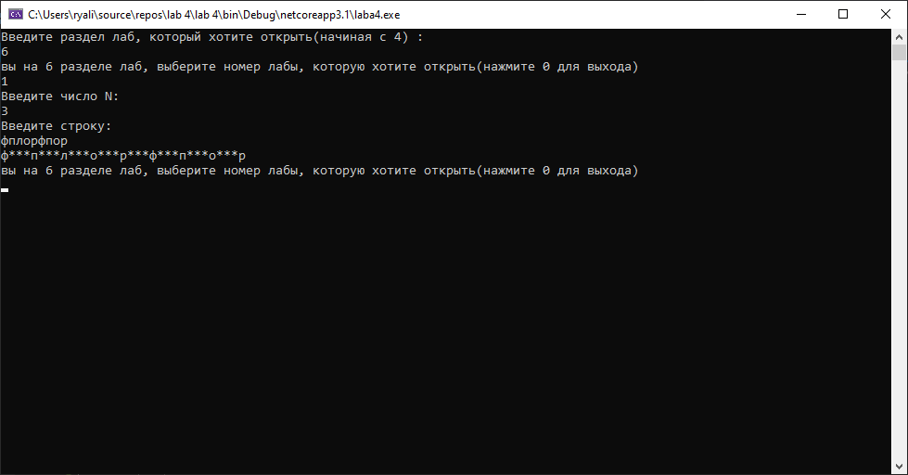

**6.2** 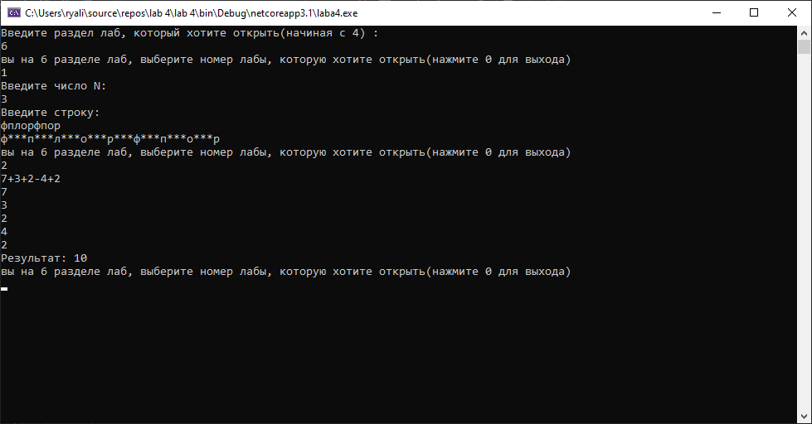

**6.3** 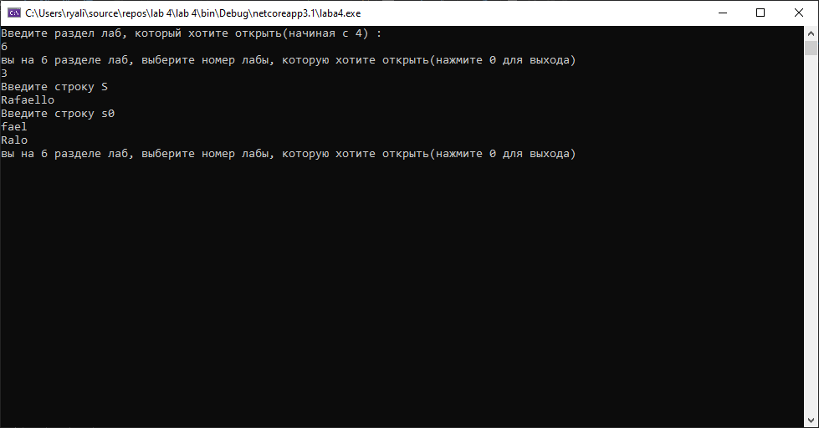

**6.4** 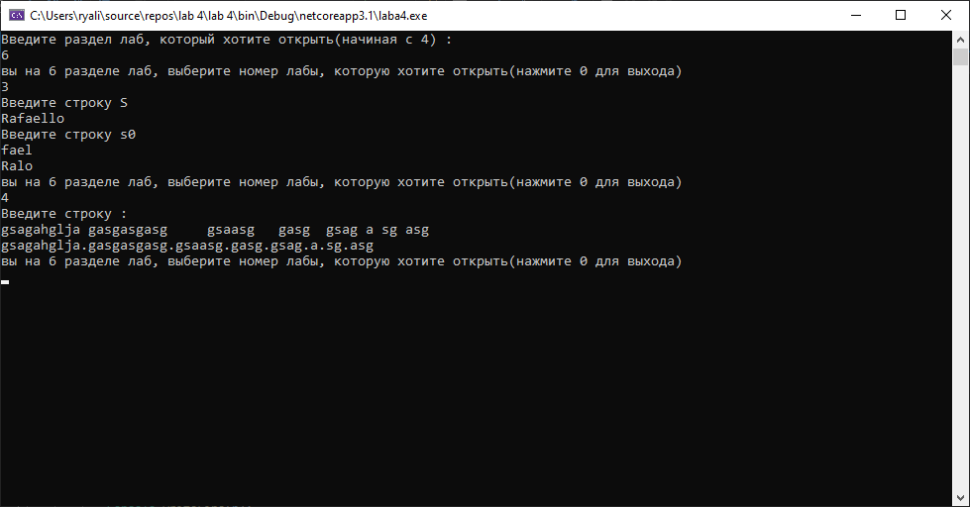

**6.5** 